Ubuntu18.04修改字体大小

最近使用换了台计算机的显示器分辨率很高，让ubuntu的字体显示的很小，想要改变字体大小需要安装ubuntu相应的配置工具，在里面把字体默认字体大小重新设置为自己需要的大小就可以了。

[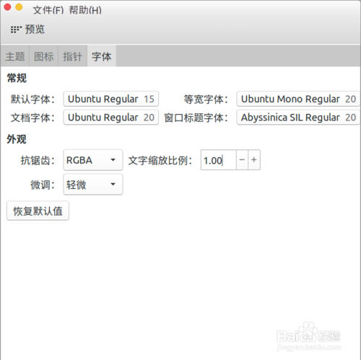](http://jingyan.baidu.com/album/a681b0de6ad12c3b1943466d.html?picindex=1)

**方法/步骤**

1. 在ubuntu桌面右键“**打开终端**”。

[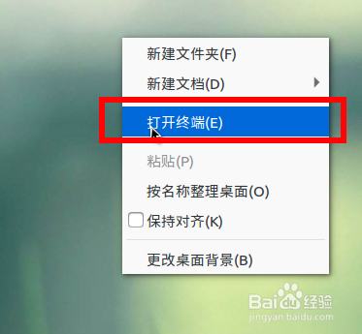](http://jingyan.baidu.com/album/a681b0de6ad12c3b1943466d.html?picindex=2)

1. 安装tweak工具。

**$sudo apt-get isntall unity-tweak-tool**

[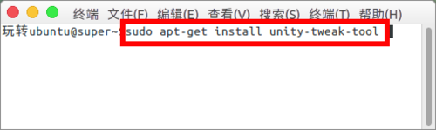](http://jingyan.baidu.com/album/a681b0de6ad12c3b1943466d.html?picindex=3)

1. 安装完成后在dash菜单中搜索“**unity-tweak**”打开。

[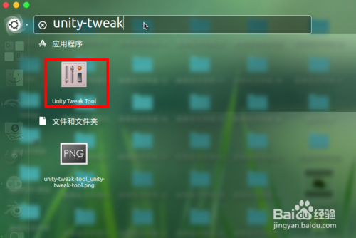](http://jingyan.baidu.com/album/a681b0de6ad12c3b1943466d.html?picindex=4)

1. 在unity-tweak-tool窗口中找到“**字体**”。

[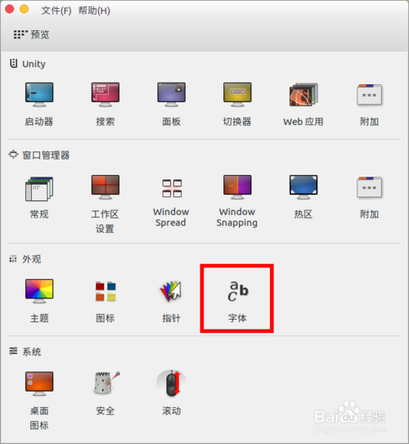](http://jingyan.baidu.com/album/a681b0de6ad12c3b1943466d.html?picindex=5)

1. 然后会进入字体配置界面。

[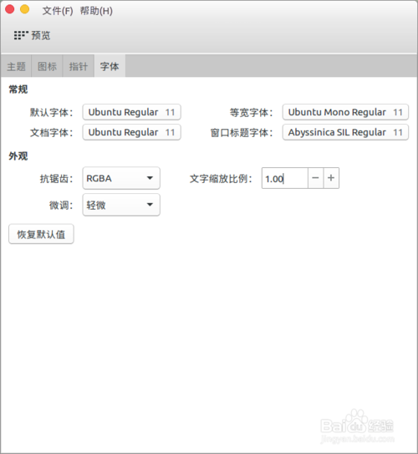](http://jingyan.baidu.com/album/a681b0de6ad12c3b1943466d.html?picindex=6)

1. 默认字体、窗口标题字体、文档字体、等宽字体分别点击，在弹出窗口设置自己需要字体大小数值。

[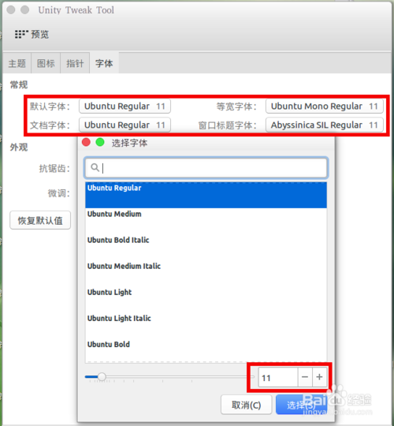](http://jingyan.baidu.com/album/a681b0de6ad12c3b1943466d.html?picindex=7)

[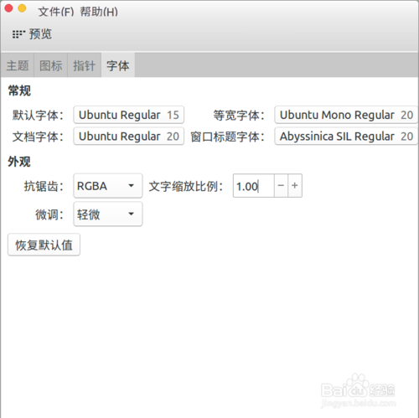](http://jingyan.baidu.com/album/a681b0de6ad12c3b1943466d.html?picindex=8)